АПК «Интернет – киоск»
интерактивный помощник для доступа к онлайн - сервису информационных возможностей населения – Социальному порталу министерства социально-демографической и семейной политики Самарской области

На основе региональной «Системы адресного взаимодействия органов власти и населения» по заказу министерства социально-демографической и семейной политики Самарской области создан и активно развивается «Социальный портал государственных услуг». Это эффективный инструмент адресного взаимодействия населения с органами исполнительной власти и местного самоуправления Самарской области. Портал создает максимально комфортные условия для общения граждан с органами власти, обеспечивает «прозрачность» деятельности властных структур и способствует повышению эффективности их работы.
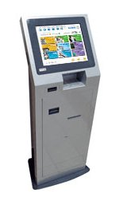
Зарегистрироваться на Социальном портале и получить доступ в Личный кабинет можно:
- по имени пользователя и паролю, полученным при регистрации на Едином портале государственных услуг
- по имени пользователя и паролю
- по социальной карте
Социальный портал доступен каждому со стационарных с терминалов общественного пользования – аппаратно-программных комплексов «Интернет-киоск».
Здесь каждый житель Самарского региона может получить персональную информацию о доступных именно для него мерах социальной поддержки, предоставленных ему льготах, социальных и пенсионных выплатах, информацию о вакансиях. Он может записаться на прием в органы социальной защиты населения и медицинские учреждения. С помощью Интернет – киосков можно направить электронное обращение в министерство социально – демографической и семейной политики Самарской области, в Самарскую Губернскую Думу, лидеру партии «Единая Россия» и получить в обязательном порядке адресный официальный ответ.

Для работы с Социальным порталом
в АПК «Интернет-киоск» доступны следующие разделы:
Обращение в органы власти и общественные организации – дает возможность направить обращение:
- министру социально-демографической и семейной политики Самарской области (так же направить обращение министру можно с главной страницы, нажав кнопку «Обращение к министру социально-демографической и семейной политики Антимоновой М.Ю.»)
- председателю Самарской Губернской Думы
- Председателю партии «Единая Россия» Д.А.Медведеву
Здесь же выделен специальный блок для просмотра ответов на уже созданные обращения.
Запись к врачу - в этом разделе реализована возможность записи на прием к врачу в лечебно-профилактическое учреждение области в электронном виде.
Запись на прием – возможность записи на прием к специалистам учреждений социальной защиты населения.
Подача заявлений – возможность подать заявление в электронной форме в уполномоченный орган на получение услуг по мерам социальной поддержки населения.
Нам важно Ваше мнение! Ответив на несколько вопросов, вы поможете улучшить качество предоставляемых услуг. В целях повышения эффективности взаимодействия органов исполнительной власти с гражданами, министерством социально-демографической и семейной политики Самарской области проводится социологический опрос по актуальным темам:
- о степени удовлетворенности населения Самарской области информационной открытостью деятельности органов исполнительной власти Самарской области в социальной сфере;
- о степени удовлетворенности населения Самарской области государственными услугами в системе социальной защиты населения;
- оценка качества предоставления государственных услуг;
- и другие…
В данном разделе предоставляется возможность каждому гражданину оценить качество предоставления услуг, дать оценку деятельности организаций и внести свои предложения для их улучшения.
Справочную информацию обо всех возможностях работы с Интернет – киоском можно узнать, нажав на главной странице соответствующую кнопку.
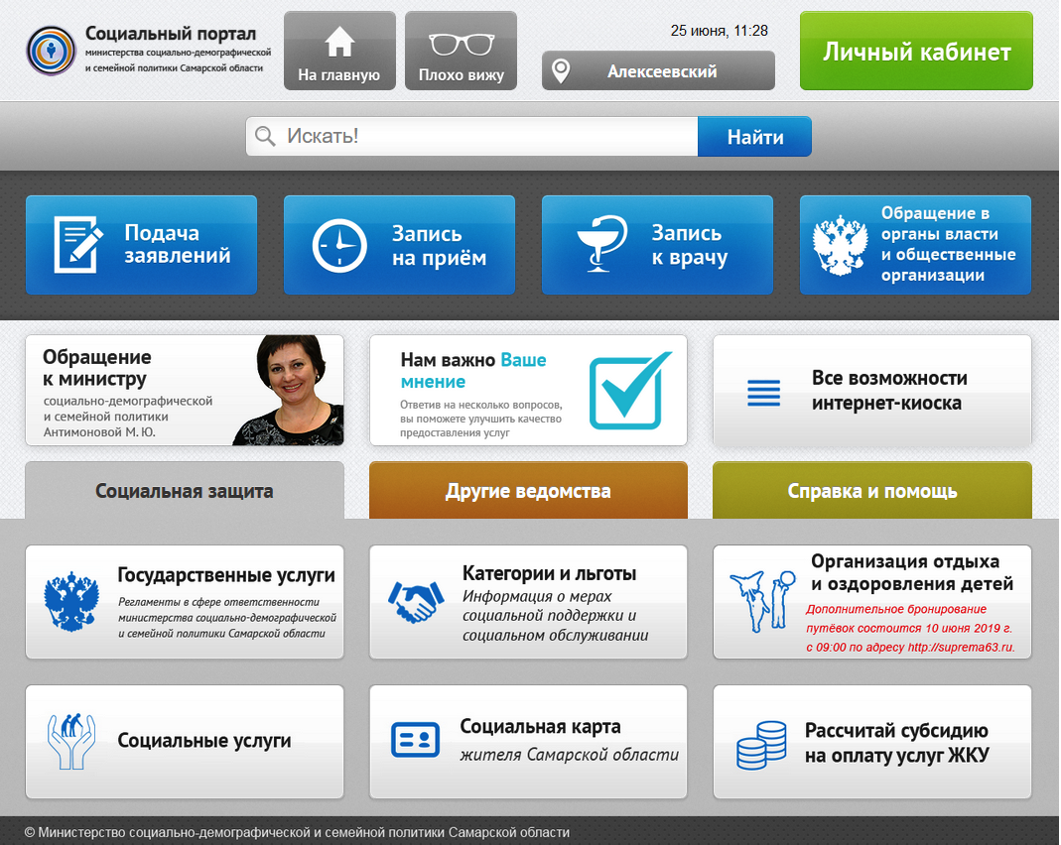
Вкладка «Социальная защита» предоставляет доступ к разделам:
Государственные услуги – предоставляет возможность ознакомиться с регламентами предоставления государственных услуг в компетенции министерства социально-демографической и семейной политики Самарской области. Здесь Вы найдете подробную информацию об услугах в сфере социальной защиты населения и порядке их получения:
- по предоставлению мер социальной поддержки населения
- по предоставлению социального обслуживания населения.
- в сфере опеки, попечительства и социальной поддержки семей и детей
Социальные услуги – предоставлена информация о перечне гарантированных государством услуг, предоставляемых учреждениями социального обслуживания, стандарты их предоставления.
Интерактивный сервис «Категории и льготы» - ответив на вопросы предложенной анкеты, Вы можете получить персональную информацию о доступных льготах и мерах социальной поддержки. Информация о мерах социальной поддержки и социальном обслуживании – в простой и удобной форме обеспечивается возможность поиска необходимой информации по льготам или категориям.
Социальная карта – Ваш надежный помощник при обращении за государственной услугой и в органы власти. Она выдается бесплатно жителям региона в органах социальной защиты населения. Социальная карта позволяет:
- на социальном портале просматривать персональную информацию о льготах, социальных и пенсионных выплатах, реабилитационных услугах; узнавать информацию об изменениях в законодательстве, льготах и т.д.
- в муниципальном транспорте на территории Самарской области пользоваться транспортным приложением для льготного проезда в качестве проездного билета в муниципальном транспорте городских округов Самара, Тольятти, Отрадный, Жигулевск, Новокуйбышевск, Похвистнево и муниципальных районах Похвистневский, Безенчукский.
- пользоваться скидками при оплате товаров или услуг в торгово-сервисных предприятиях, при покупке лекарственных препаратов в аптеках и оптиках Самарской области.
Организация отдыха и оздоровления детей – предоставляет ежегодную возможность жителям Самарской области приобретать путевки в детские летние оздоровительные учреждения по льготной стоимости, информирует об очередности детей на получение путевок в летние лагеря и санатории, предоставляет возможность бронирования детских путевок в летние загородные оздоровительные лагеря.
Рассчитай субсидию на оплату услуг ЖКУ – в этом разделе реализована возможность рассчитать размер субсидии на оплату жилищно – коммунальных услуг. Для этого нужно указать доход на каждого члена семьи за 6 месяцев, размер ежемесячных коммунальных платежей и выбрать региональный стандарт. После ввода указанных данных система автоматически рассчитает размер Вашей субсидии.

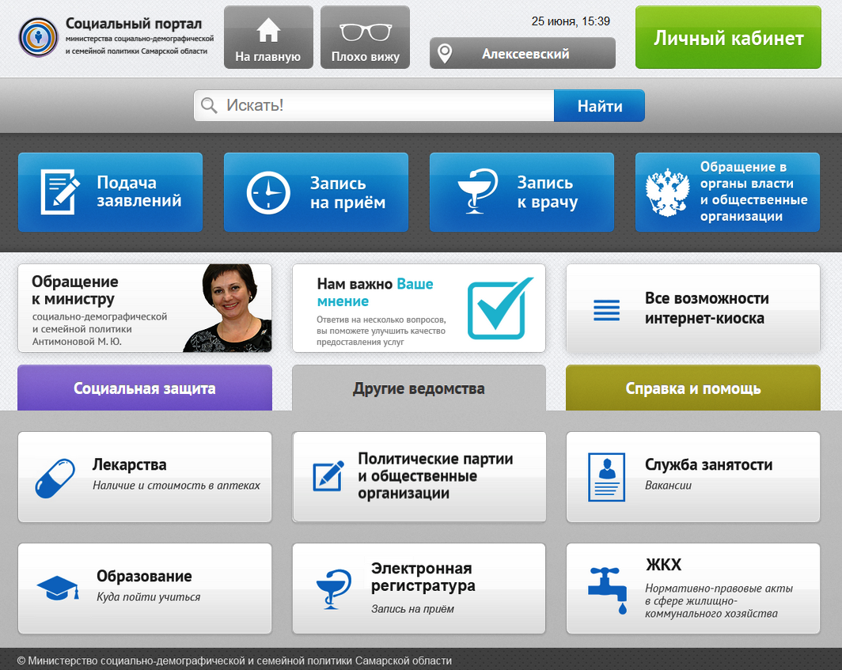
Вкладка «Другие ведомства» представлена разделами:
Лекарства - наличие и стоимость в аптеках – предоставлена информация о предельных ценах, наличии и стоимости лекарственных средств в аптечных сетях Самарской области.
Образование: куда пойти учиться – представлена база учебных заведений Самарской области, содержащая полную информацию об учебных заведениях, формах и сроках обучения, вступительных испытаниях. Здесь можно выбрать образовательное учреждение и ознакомиться с его учебной программой, получить информацию по запрашиваемой специальности и тех образовательных учреждениях, которые готовят таких специалистов.
Политические партии и общественные организации – раздел посвящен политическим и общественным объединениям, знакомит с их Уставами и программами, рассказывает как стать их членом, публикует контактную информацию.
Электронная регистратура: запись на прием - в разделе реализована возможность записи на прием к врачу в лечебно-профилактическое учреждение области в электронном виде.
Служба занятости: вакансии – представлен сервис Департамента труда и занятости населения Самарской области по поиску вакансий в организациях и учреждениях губернии.
ЖКХ – раздел информирует о нормативно- правовых актах в сфере жилищно-коммунального хозяйства.
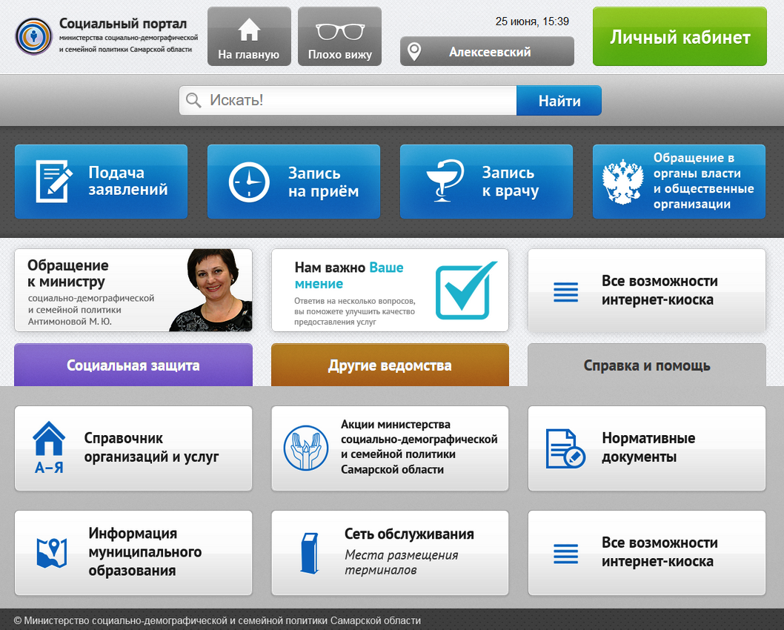
Вкладка «Справка и помощь» поможет найти:
- Информацию об организациях и оказываемых ими услугах.
- Информацию об акциях, проводимых министерством социально – демографической и семейной политики Самарской области.
- Адреса размещения Интернет – киосков и время работы организаций, где они установлены.
- Сведения о выбранном муниципальном образовании.
- Нормативно – правовые акты регулирующие порядок предоставления государственных услуг.
Приглашаем воспользоваться Интернет – киосками и сервисами Социального портала - современного электронного ресурса, который помогает:
- экономить Ваше время,
- ориентироваться и получать услуги в сфере социальной защиты населения,
- повышать качество и доступность государственных услуг,
- предоставляет возможность прямого диалога с властью.
На территории муниципального района Алексеевский Интернет – киоски установлены:
- Управление социальной защиты населения – здание МФЦ, 2 этаж
с. Алексеевка, ул. 50 лет Октября, д.2
- Администрация м.р. Алексеевский – 1 этаж
с. Алексеевка, ул. Советская, д.7
- Центр социального обслуживания населения
с. Алексеевка, ул. Строителей, д.34
Справки о работе Интернет – киосков можно получить по телефону 8(84671)21675

